|  |  |
| --- | --- |
|  | *Seminar Nasioanal PPG UNIKAMA* https://conference.unikama.ac.id/artikel/  *Vol. 2, November 2024* |

Implementasi Model *Problem Based Learning* Berbantuan Media *Happy Notes*

Untuk Meningkatkan Hasil Belajar Kognitif Pendidikan Pancasila Materi Gotong Royong Pada Siswa Kelas V SDN Mulyorejo 3 Kota Malang

Zidna Khoiri Rizqina1, Sri Rahayu2, Nuril Qurroti A’yun3

Universitas PGRI Kanjuruhan Malang, Indonesia

[ppg.zidnarizqina01528@program.belajar.id](mailto:ppg.zidnarizqina01528@program.belajar.id)

**Abstract:** This research is to improve students cognitive learning of outcomes in the Pancasila Education subject, mutual cooperation material, through the implementation of the Problem Based Learning model by happy notes media in class V at SDN Mulyorejo 3, Malang City. This research is about Classroom Action Research (PTK) involving 28 class V students of SDN Mulyorejo 3 Malang City as subjects. This research adopts problem based learning. This research data was collected through interviews, cognitive learning results, and field notes. The background is the low cognitive learning outcomes and students interest in being active in the Pancasila Education learning process, especially mutual cooperation material, because students quickly get bored, which has an impact on students' low cognitive learning outcomes. The findings is increased from 32% in the pre-cycle to 46% in cycle I and to 86% in cycle II and the average increase in cognitive learning outcomes was 24%. Thus, the conclusion can be drawn that the Problem of Learning assisted by happy notes media in mutual cooperation material can improve of the cognitive learning to outcomes of class V students at SDN Mulyorejo 3 Malang.

**Key Words:** Pancasila education; PBL; learning outcomes

**Abstrak:** Penelitian ini bertujan memberikan peningkatan pada belajar kognitif siswa dalam mata pelajaran Pendidikan Pancasila materi gotong royong melalui implementasi model Pembelajaran yang Berbasis Masalah Kontekstual berbantuan media happy notes di kelas V SDN Mulyorejo 3 Kota Malang. Penelitian ini melibatkan 28 siswa kelas V SDN Mulyorejo 3 Kota Malang sebagai subjek untuk dilakukan tindakan kelas. Latar belakang dari penelitian ini yakni rendahnya hasil belajar kognitif dan kekatifan siswa dalam proses pembelajaran Pendidikan Pancasila khususnya materi gotong royong karena siswa cepat merasa bosan yang berdampak pada hasil belajar aspek kognitif. Temuan penelitian ini mengindikasikan bahwa hasil belajar kognitif siswa meningkat dari 32% pada pra siklus menjadi 46% pada siklus I dan menjadi 86% pada siklus II serta peningkatan rerata hasil belajar kognitif sebesar 24%. Dengan demikian, dapat diambil konklusi bahwa model berbasis masalah kontekstual berbantuan media happy notes pada materi gotong royong dapat memberikan peningkatan aspek kognitif siswa kelas V SDN Mulyorejo 3 Malang.

**Kata kunci:** Pendidikan Pancasila; PBL; hasil belajar

Pendahuluan

Pendidikan menjadi wadah dalam membentuk karakter untuk anak yang meliputi sikap, nilai-nilai, moralitas, dan perilaku yang positif. Pendidikan merupakan proses dalam suatu pembelajaran yang melibatkan siswa sebagai anak bangsa untuk membentuk karakter dalam dirinya (Dwiputri & Anggraeni, 2021). Salah satu penerapannya yaitu melalui Pendidikan Pancasila yang memberikan pengalaman bagi siswa untuk belajar menjadi insan berkarakter dan cinta terhadap tanah air serta membentuk kepribadian bangsa Indonesia melalui pengamalan Pancasila. Sejalan pendapat ahli menyatakan bahwa mata pelajaran Pendidikan Pancasila sangat penting utamanya pada pendidikan dasar yaitu Sekolah Dasar bagi siswa, karena mata pelajaran Pendidikan Pancasila bertujuan membentuk kesadaran dan identitas kewarganegaraan (Safitri & Santoso, 2022). Oleh karena itu, Pendidikan Pancasila berperan penting dalam mengembangkan karakter untuk bersikap demokratis, kepedulian sosial, dan tanggung jawab, serta bergotong royong dalam keberagaman. Sehingga mengintegrasikan pendidikan karakter dalam pembelajaran Pendidikan Pancasila dapat memberikan kesempatan bagi siswa untuk belajar nilai-nilai moral dan etika yang mendasari kewarganegaraan yang baik.

Pendidikan bermuatan karakter dapat dilibatkan dalam proses pembentukan karakter pada pendidikan formal. Namun ketika peneliti melakukan obeservasi di kelas masih terdapat siswa pada proses belajarnya belum memahami maksimal dari implementasi nilai-nilai dari Pancasila khususnya nilai gotong royong karena selama proses pembelajaran siswa merasa bosan dengan kegiatan yang diberikan oleh guru yang menyebabkan mereka tidak memperhatikan selama proses pembelajaran. Sejalan dengan pendapat ahli yang menyebutkan bahwa Pendidikan Pancasila sulit untuk dipahami dan membosankan (Elfira et al., 2022). Oleh karena itu, kesulitan dalam memahami materi mata pelajaran Pendidikan Pancasila ini berdampak pada rendahnya hasil belajar aspek kognitifnya.

Berdasarkan hasil pengamatan melalui kegiatan observasi kelas pada saat pelaksanaan asistensi mengajar di kelas V SDN Mulyorejo 3 tepatnya di Malang, didapatkan informasi bahwa pembelajaran pada mata pelajaran Pendidikan Pancasila guru terbatas pada penggunaan buku paket sehingga siswa terkadang merasa bosan karena kesulitan dalam mengaitkan materi pada buku dengan kehidupan sehari-hari di lingkungan terdekat mereka. Hal tersebut berdampak terhadap rendahnya hasil belajar aspek kognitif siswa karena mereka kesulitan dalam menangkap materi yang disampaikan. Oleh karena itu, dibutuhkan car agar siswa dapat terlibat aktif dalam belajar dan mengaitkan materi dengan lingkungan terdekat mereka agar dapat memudahkan siswa dalam memahami materi. Pembelajaran berpusat ada peserta didik dan melibatkan permasalahan kontekstual akan memberikan pengalaman belajar bermakna (Anis Indira Dwi Saputri et al., 2023). Peneliti memerlukan strategi pembelajaran untuk meningkatan hasil belajar kognitif siswa dengan menerapkan pembelajaran berfokus pada siswa dengan melibatkan fenomena dalam kehidupan sehari-hari yaitu dengan menggunakan model *PBL (Problem Based Learning)*.

Model *Problem Based Learning* digunakan sebagai bentuk strategi pembelajaran berfokus pada pengembangan keterampilan dan pengetahuan dalam berpikir kritis bagi siswa. Model ini mengaitkan pembelajaran dengan situasi atau permasalahan nyata, sehingga siswa secara aktif terlibat dalam menyelesaikan masalah baik (Sari & Kunijah, 2023). Dengan demikian, model *PBL* menjadi pilihan yang tepat untuk mengatasi permasalahan pada pembelajaran Pendidikan Pancasila di kelas V SDN Mulyorejo 3 Malang karena dengan model *PBL* dapat memfokuskan pembelajaran berpusat pada siswa dengan menghubungkannya dengan fenomena atau permasalahan yang nyata, sehingga siswa memiliki kemampuan dalam berpikir kritis untuk mengatasi permasalahan.

Keterbatasan sumber belajar yang digunakan oleh guru menyebabkan siswa belum memanfaatkan media pembelajaran pada proses pembelajaran. Menurut teori perkembangan kognitif Jean Piaget menjelaskan bahwa siswa di kelas V ini termasuk pada tahapan operasional konkret sehingga belum bisa berpikir secara abstrak sehingga membutuhkan media untuk menyampaikan informasi secara nyata untuk memecahkan masalah. Penerapan Model *PBL* ini dapat didukung melalui penggunaan media pembelajaran berupa kegiatan mencatat oleh siswa karena kegiatan ini akan memaksimal proses penyampaian materi oleh guru dan siswa akan kebih terbantu dalam belajar (Ibrahim, 2023). Media pembelajaran berupa kegiatan mencatat akan membiasakan siswa dalam menuangkan ide dan merangsang minat siswa dalam memahami materi pelajaran (Rofi’atul Mukaromah, 2022). Sehingga berbantuan media pembelajaran berupa catatan “*happy notes”* ini diharapkan proses pembelajaran dapat berfokus pada siswa untuk aktif dalam mengikuti pembelajaran di kelas sehingga mudah dalam memahami materi. *Happy notes* yang terintegrasi dalam muatan Pendidikan Pancasila materi gotong royong adalah media pembelajaran yang diterapkan pada penelitian ini.

Penelitian sebelumnya menunjukkan keberhasilan terhadap penerapan model *PBL* yang berdasarkan penelitian Hamidatun dkk (2023) diperoleh hasil bahwasanya model pembelajaran *PBL* efektif dalam memberikan peningkatan hasil belajar pada aspek pengetahuan dari rendah 73% mengalami kenaikan signifikan senilai 84% didapatkan rata-rata sebesar 10%. Kondisi tersebut mengindikasikan jika model *PBL* telah terbukti efektif dalam membantu guru memberikan peningkatan hasil belajar pada aspek pengetahuan siswa. Model ini berkontribusi pula dalam memperkuat keaktifan guru dan siswa. Implementasi model pembelajaran menggunakan *PBL* dapat mengasah kemampuan berpikir kritis pada anak (Mayasari et al., 2022). Selain itu, dengan adanya bantuan media pembelajaran *happy notes* akan mendorong siswa untuk tertarik dalam mengikuti pembelajaran.

Berdasarkan permasalahan yang sudah dipaparkan di atas, upaya dalam peningkatan aspek belajar kognitif diperlukan model dan penggunaan media dalam proses pembelajaran yang disesuaikan dengan apa yang dibutuhkan oleh siswa. Dengan demikian, perlu adanya pelaksanaan Penelitian Tindakan Kelas untuk peningkatan hasil belajar aspek kognitif siswa. Pendidikan Pancasila pada materi gotong royong dengan mengimplementasikan model pembelajaran PBL atau *Problem Based Learning* berbantuan media *happy notes* pada siswa kelas V Sekolah Dasar.

Metode

Penelitian yang telah dilakukan menggunakan jenis penelitian tindakan kelas yang dilakukan oleh guru pada suatu kelas dalam rangka untuk meningkatkan kualitas pembelajaran (Husna & Supriyadi, 2023). Penelitian PTK melalui dua siklus mengadopsi model Kemmis dan MC Taggart yang meliputi 4 tahapan yaitu tahap merencanakan (*planning*), tahap tindakan (*acting*), tahap untuk observasi (*observing*), dan tahap peneliti melakukan refleksi (*reflecting*). Subyek yang terlibat ini merupakan siswa kelas V SDN Mulyorejo 3 Malang Tahun Ajaran 2024/2025 sebanyak 28 siswa.

Sebelum memulai siklus dengan model Kemmis dan Mc Taggart, terlebih dahulu menjalankan tahap prasiklus yaitu melakukan wawancara dengan wali kelas V SDN Mulyorejo 3 Malang guna memperoleh informasi terkait fenomena problem yang terjadi saat proses pembelajaran Pendidikan Pancasila dan mendapatkan data awal melalui diagnostik dalam bentuk tes, menyusun pembelajaran yang berpusat untuk memberikan solusi dari problem yang ditemukan agar selanjutnya dapat melakukan siklus model Kemmis dan Mc Taggart.

Model Kemmis dan Mc Taggart dapat dijabarkan tahap-tahapnya seperti berikut 1) Pada tahap perencanaan (*planning*) berupa persiapan awal dengan merancang lembar instrumen wawancara, instrumen tes diagnostik aspek kognitif, menyusun dan merancang modul pembelajaran; 2) Tahapan tindakan (*action*) ini melibatkan implementasi dari rencana pembelajaran dari sebelumnya. Dalam tahap ini, modul ajar dengan fokus pada materi Gotong Royong. Tahapan ini mencakup kegiatan pendahuluan sampai penutup sesuai dengan modul ajar; 3) Pengamatan (*observing*) dilakukan secara bersama dengan pelaksanaan tindakan. Tahap ini memungkinkan peneliti untuk memantau dan mengevaluasi efektivitas tindakan yang telah diimplementasikan; 4) Tahapan selanjutnya yaitu refleksi (*reflecting*). Dalam tahap ini, hasil pengamatan dianalisis untuk mengidentifikasi berbagai kekurangan atau kendala yang mungkin terjadi selama proses pembelajaran. Refleksi ini memungkinkan peneliti untuk mencatat dan memahami aspekaspek yang perlu diperbaiki, yang kemudian bisa digunakan sebagai acuan dalam memperbaiki rencana tindakan selanjutnya.

Proses pengumpulan data didapatkan melalui kegiatan wawancara, tes, dan catatan lapangan. Wawancara dilakukan bersama wali kelas V SDN Mulyorejo 3 Malang untuk mendapatkan informasi proses pembelajaran di kelas. Sedangkan untuk pengumpulan data dari siswa diambil dari hasil soal evaluasi sebagai bentuk data kognitif yang dilaksanakan pada setiap akhir siklus. Kriteria Ketercapaian Tujuan Pembelajaran atau KKTP pada Pendidikan Pancasila ditetapkan pada angka 75. Siswa dapat masuk kategori tuntas apabila memperoleh nilai ≥ 75. Artinya, siswa dianggap telah mencapai tujuan pembelajaran jika memperoleh nilai hasil belajar sama dengan atau melebihi 75. Ketuntasan Belajar Klasikal penelitian yang dilakukan disajikan di bawah ini.

$$Ketuntasan Belajar Klasikal=\frac{Jumlah siswa yang mencapai KKTP}{Jumlah seluruh siswa di kelas} x 100\%$$

Indikator keberhasilan ketuntasan belajar klasikal yakni apabila perolehan rata-rata ketuntasan belajar di kelas yang berada di atas KKM adalah 85% (Aji & Mediatati, 2021). Jadi apabila rerata ketuntasan pada hasil belajar klasikal penelitian sudah 85% maka siklus penelitian dapat dihentikan.

Hasil dan Pembahasan

Tahap Pra Siklus

Dalam tahap pra-siklus, analisis permasalahan dikerjakan guna mengetahui isu yang terjadi di kelas V melalui kegiatan wawancara dan hasil dari diagnostik pada aspek kognitif. Hasilnya menunjukkan bahwa siswa mengalami kesulitan pada pembelajaran Pendidikan Pancasila materi Gotong Royong yang disebabkan oleh terbatasnya sumber belajar berupa bacaan atau materi yang disajikan pada buku paket sehingga sulit dipahami yang berdampak pada hasil belajarnya. Pelaksaanaan tes diagnostik kognitif siswa terdeteksi bahwa siswa pada kelas V masih kesulitan memahami soal yang telah diberikan. Hasil dari asesmen prasiklus dapat diketahui dalam sajian tabel 1.

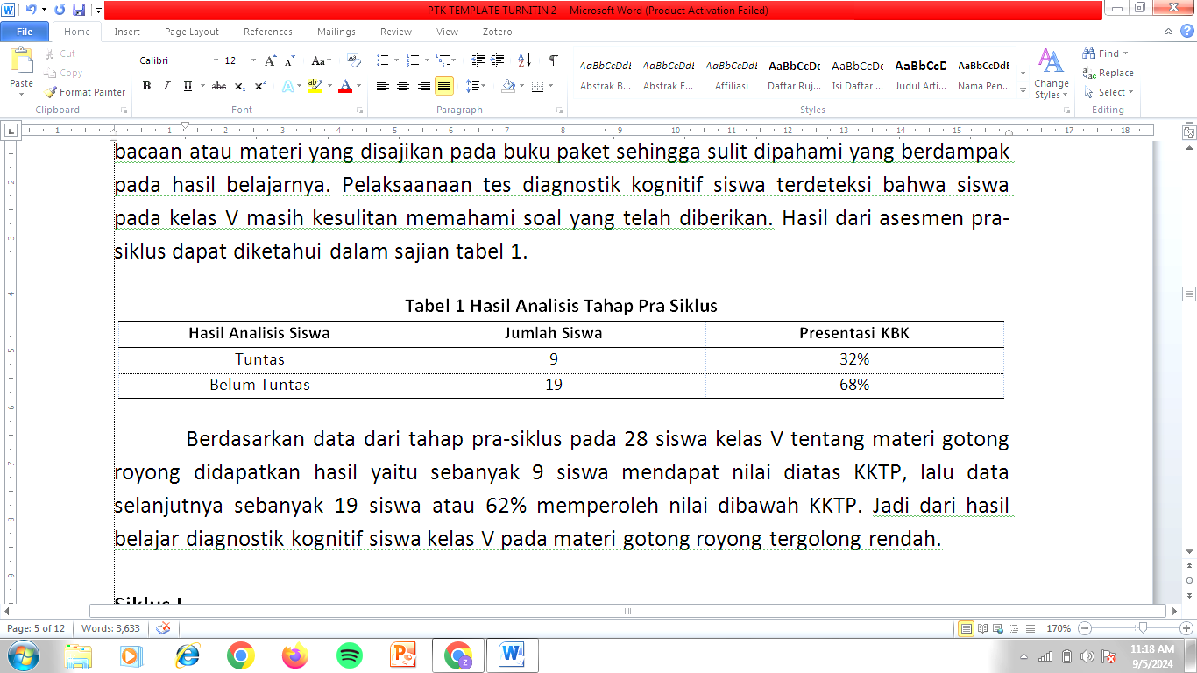

Berdasarkan data dari tahap pra-siklus pada 28 siswa kelas V tentang materi gotong royong didapatkan hasil yaitu sebanyak 9 siswa mendapat nilai diatas KKTP, lalu data selanjutnya sebanyak 19 siswa atau 62% memperoleh nilai dibawah KKTP. Jadi dari hasil belajar diagnostik kognitif siswa kelas V pada materi gotong royong tergolong rendah.

Siklus I

Siklus 1 peneliti melakukan kegiatan yaitu menyusun modul ajar yang dilengkapi dengan perangkat pembelajaran yang menerapkan model pembelajaran PBL sebagai acuan untuk kegiatan pembelajaran Unit Pembelajaran I Pancasila Dalam Kehidupanku. Selama proses pembelajaran siklus I ini, guru mengaplikasikan model pembelajaran PBL pada pembelajaran Pendidikan Pancasila dengan fokus pada Pancasila Kebiasaan Hidupku. Pada tahap ini dilaksanakan selama 2x35 menit dan diperoleh hasil belajar kognitif siswa pada siklus I disajikan dalam tabel 2 berikut.

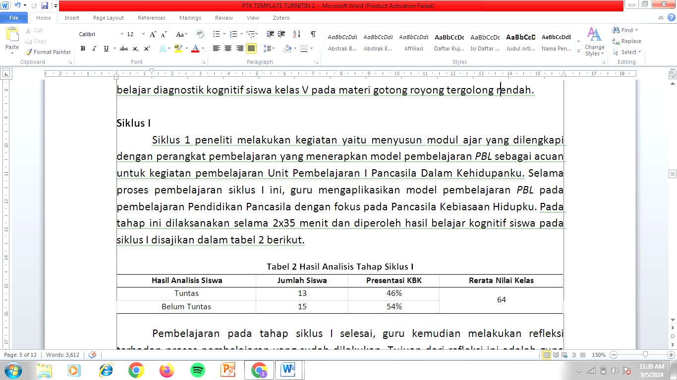

Pembelajaran pada tahap siklus I selesai, guru kemudian melakukan refleksi terhadap proses pembelajaran yang sudah dilakukan. Tujuan dari refleksi ini adalah guna mengidentifikasi dan memahami kekurangan atau hambatan yang muncul selama pelaksanaan siklus I. Informasi yang diperoleh dari refleksi ini kemudian digunakan sebagai pedoman dalam merencanakan dan melaksanakan siklus II, dengan harapan dapat meningkatkan efektivitas proses pembelajaran. Refleksi yang telah dilakukan dari siklus ini yaitu (a) pertanyaan pemantik belum mengaktifkan siswa, (b) *ice breaking* belum bervariasi, dan (c) guru perlu menggunakan media pembelajaran untuk melibatkan kektifan siswa pada proses pembelajaran. Hasil analisis tahap siklus I disajikan pada grafik berikut ini.

Gambar 1 Diagram Hasil Analisis Siklus I

Berdasarkan histogram di atas setelah dilakukan tindakan kelas yang menggunakan model *PBL* siklus I, didapatkan hasil dari 28 siswa kelas V SDN Mulyorejo 3 Malang sebagai subjek penelitian, 13 siswa (46%) tuntas dan 15 siswa (54%) belum tuntas dalam KKTP pembelajaran Pendidikan Pancasila ditetapkan pada angka 75. Dari data yang didapatkan ada siklus I menunjukan terjadi peningkatan jumlah siswa yang mendapatkan hasil belajar kognitif sesuai KKTP, namun Indikator keberhasilan ketuntasan belajar klasikal yakni apabila perolehan ketuntasan belajar di kelas diatas KKM berjumlah 85% (Aji & Mediatati, 2021) belum tercapai sehingga perlu dilaksanakan siklus II untuk memaksimalkan peningkatan hasil belajar kognitif siswa.

Siklus II

Tahapan pada siklus II yang dikerjakan diantaranya: (a) menyusun modul ajar yang dilengkapi media pembelajaran, (b) menyiapkan sumber belajar materi gotong royong ciri khas bangsaku, (c) menyediakan media pembelajaran berupa happy notes untuk melibatkan siswa aktif pada pembelajaran. Pada proses pembelajaran, pengajar mengimplementasikan model pembelajaran PBL dengan pembelajaran Pendidikan Pancasila materi Gotong Royong Ciri Khas Bangsaku dengan menggunakan media *happy notes*. Capaian hasil belajar kognitif siswa pada aspek kognitif di siklus II dapat disajikan dalam tabel 3 berikut.

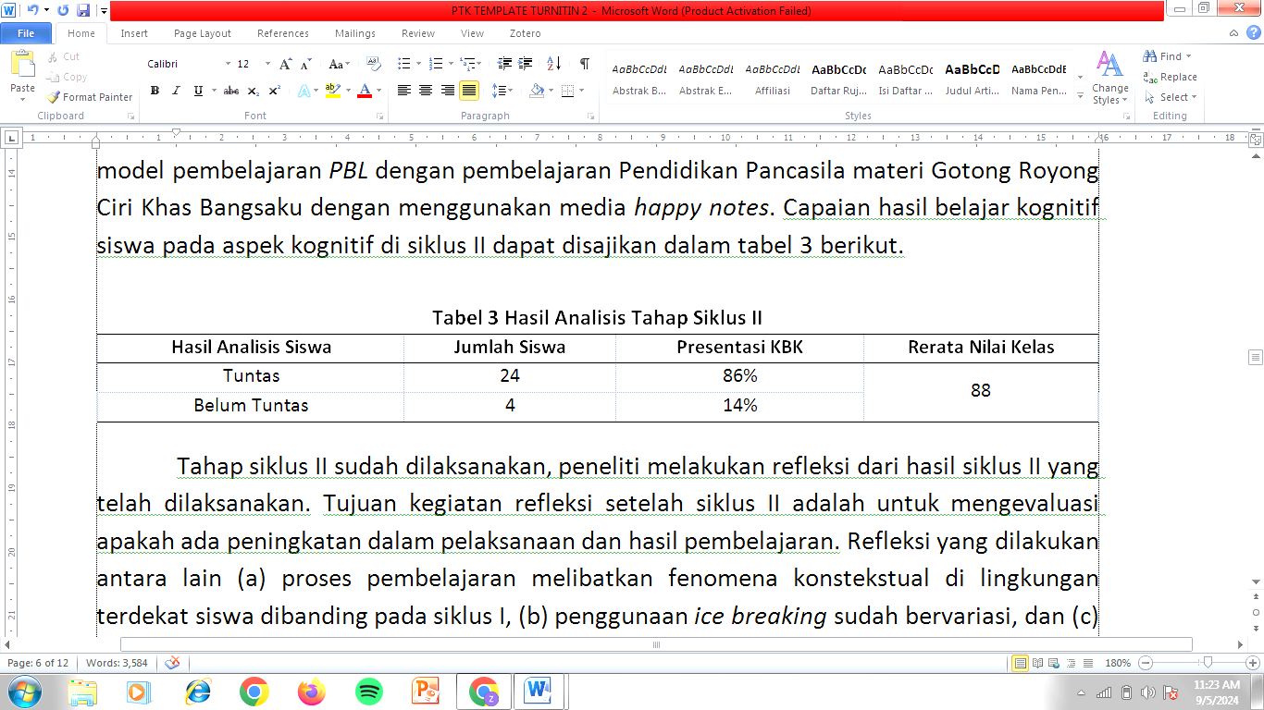

Tahap siklus II sudah dilaksanakan, peneliti melakukan refleksi dari hasil siklus II yang telah dilaksanakan. Tujuan kegiatan refleksi setelah siklus II adalah untuk mengevaluasi apakah ada peningkatan dalam pelaksanaan dan hasil pembelajaran. Refleksi yang dilakukan antara lain (a) proses pembelajaran melibatkan fenomena konstekstual di lingkungan terdekat siswa dibanding pada siklus I, (b) penggunaan *ice breaking* sudah bervariasi, dan (c) menggunakan media pembelajaran happy notes gotong royong yang menjadi sehingga siswa terlibat aktif dalam proses pembelajaran, (d) memberikan sumber belajar yang bervariasi. Hasil analisis tahap siklus II digambarkan pada grafik berikut ini.

Gambar 2 Diagram Hasil Analisis Siklus II

Berdasarkan tabel di atas dapat diketahui setelah dilakukan tindakan kelas dengan penggunaan model PBL siklus pertama, diperoleh informasi bahwa dari 28 siswa kelas V SDN Mulyorejo 3 Malang sebagai subjek penelitian, 24 siswa (86%) tuntas dalam KKTP Pendidikan Pancasila yang ditetapkan pada angka 75 dan 4 siswa (14%) belum tuntas dalam KKTP Pendidikan Pancasila ditetapkan pada angka 75. Dari analisis tersebut didapatkan hasil hasil bahwa implementasi model pembelajaran PBL berbantuan media happy notes menunjukan terjadi peningkatan terhadap jumlah siswa dengan nilai yang mendapatkan hasil belajar kognitif sesuai KKTP, hal ini sudah sesuai dengan indikator keberhasilan ketuntasan belajar klasikal yakni apabila perolehan ketuntasan belajar di kelas diatas KKM berjumlah 85% (Aji & Mediatati, 2021) sehingga siklus II menunjukkan peningkatan hasil belajar kognitif pada siswa.

Pembahasan

Penelitian Tindakan Kelas diracang untuk mendapatkan hasil terkait terjadinya peningkatan hasil belajar kognitif Pendidikan Pancasila materi Gotong Royong Ciri Khas Bangsaku yang mengimplementasikan model PBL berbantuan media Happy Notes Gotong Royong pada siswa kelas V SDN Mulyorejo 3 Malang. Peningkatan dari hasil belajar kognitif diukur dari capaian hasil belajar yang didapatkan melalui tes mengerjakan soal evaluasi. Dari data yang ada, terlihat jika hasil belajar kognitif siswa kelas tersebut masih rendah. Sebab itulah, guna memberikan peningkatan hasil belajar kognitif siswa, penelitian ini mengacu pada pembelajaran Pendidikan Pancasila yang mengimplmentasikan model PBL dengan berbantuan media happy notes gotong royong. Proses pembelajaran dalam penelitian ini dikerjakan dalam dua siklus, dengan tiap-tiap siklus melibatkan satu sesi pembelajaran.

Siklus 1 diselenggarakan satu kali pertemuan dengan menyampaikan materi pengertian dan makna gotong royong. Berdasarkan hasil yang didaptkan melalui tes diagnostik tahap pra-siklus didapatkan fenomena terkait masalah dalam pembelajaran berupa mayoritas nilai siswa memperoleh dibawah KKM. Setelah peneliti melakukan analisis didapatkan hasil terkait kendala yang terjadi yaitu (a) petunjuk pengerjaan LKPD kurang jelas, dan (b) kurang kondusif ketika proses berkelompok. Siklus 2 pembelajaran diselenggarakan satu kali pertemuan dengan menyampaikan materi Gotong Royong CIri Khas Bangsaku. Pada siklus 2 ini prses tanya jawab terkait pertanyaan pemantik terlihat siswa lebih aktif menjawab lebih daripada siklus 1 karena guru memberikan pertanyaan pemantik yang berbasis dengan masalah kontekstual melalui penerapan model *Problem* *Based Learning*, *ice breaking* sudah bervariasi yang dilakukan pada awal pembelajaran, pertengahan, dan akhir pembelajaran untuk menjaga semangat dan fokus siswa, serta penggunaan media pembelajaran *happy notes* gotong royong melibatkan siswa untuk aktif mengikuti proses pembelajaran.

Hasil penelitian mengindikasikan peningkatan signifikan dalam hasil belajar kognitif siswa. Pada tahap pra-siklus, Ketuntasan Belajar hanya mencapai 32%, yang berarti hanya 9 siswa yang memperoleh nilai melebihi KKTP, sementara 19 siswa lainnya mendapat nilai di bawah KKTP. Pada siklus 1 mengalami adanya peningkatan KBK menjadi 46% dengan ratarata nilai kelas 64 yang artinya sebanyak 13 siswa nilainya melebihi KKTP dan 15 siswa nilainya masih di bawah KKTP. Selanjutnya pada siklus 2 adanya peningkatan KBK menjadi 86% dengan rata-rata nilai kelas 88 yang artinya sebanyak 24 siswa mendapat nilai diatas KKTP dan 4 siswa mendapatkan nilai dbawah KKTP. Dari hasil data tersebut didapatkan hasil adanya peningkatan rata-rata hasil belajar kognitif pada kelas V SDN Mulyorejo 3 Malang sebesar 24% yang sebelumnya 64 menjadi 88. Analisis peningkatan dari rata-rata hasil belajar aspek kognitif siswa disajikan diagram sebagai berikut.

Gambar 3 Analisis Peningkatan Rata-Rata Hasil Belajar Kognitif

Dari hasil analisis tersebut maka menurut pendapat ahli dapat diartikan bahwa indikator keberhasilan ketuntasan belajar klasikal yakni apabila perolehan rerata kelas yang diatas KKM yakni berjumlah 85% (Aji & Mediatati, 2021). Sehingga ketuntasan belajar klasikal sudah tercapai sebesar 85% maka siklus penelitian dapat dihentikan. Adanya peningkatan dari hasil belajar aspek kognitif siswa mengindikasikan jika siswa sudah memahami materi Gotong Royong Ciri Khas Bangsaku setelah belajar menggunakan model PBL berbantuan media pembelajaran happy notes gotong royong. Hal ini sejalan dengan ahli yang menyatakan bahwa pengaplikasian model pembelajaran *Problem* Based *Learning* dibarengi dengan media yang tepat maka dapat meningkatkan keberhasilan pembelajaran (Wulansari et al., 2019) sehingga model dan media pembelajaran yang diimplementasikan sudah mendukung keberhasilan proses pembelajaran.

Kesimpulan

Dari hasil penelitian yang telah dilakukan maka dapat ditarik sebuah kesimpulan bahwa Penelitian Tindakan Kelas diselenggarakan dalam 2 siklus. Temuan penelitian didapatkan data bahwa tahap pra siklus hanya mencapai 32% yang berarti hanya 9 siswa yang memperoleh nilai melebihi KKTP, sementara 19 siswa lainnya mendapat nilai di bawah ketentuan KKTP. Pada siklus 1 terjadi peningkatan KBK yaitu sebesar 46% dengan rata-rata nilai kelas 64 yang artinya sebanyak 13 siswa nilainya melebihi KKTP dan 15 siswa nilainya masih di bawah KKTP. Selanjutnya pada siklus 2 terjadi peningkatan pada KBK menjadi 86% dengan rata-rata nilai kelas 88 sehingga sebanyak 24 siswa mendapat nilai diatas KKTP dan 4 siswa mendapatkan nilai di bawah KKTP yang artinya terjadi peningkatan rerata hasil belajar kognitif yang signifikan sebesar 24%. Sehingga dengan adanya pembelajaran mata pelajaran Pendidikan Pancasila menggunakan model PBL berbantuan media Happy Notes Gotong Royong telah terbukti efektif dalam upaya meningkatkan hasil belajar kognitif siswa pada kelas V SDN Mulyorejo 3 Malang.

Daftar Rujukan

Aji, S. B., & Mediatati, N. (2021). Penerapan Problem Base Learning Untuk Meningkatkan Hasil Belajar IPA di Sekolah Dasar. *EDUKATIF : JURNAL ILMU PENDIDIKAN*, *3*(5), 2734–2740. https://doi.org/10.31004/edukatif.v3i5.801

Anis Indira Dwi Saputri, Ervitaviyan Wahyu Putri Pangestu, Susilo Tri Widodo, Nur Indah Wahyuni, & Tri Wahyu Andayani. (2023). Penerapan Media Inovatif Berbasis Problem Based Learning sebagai Upaya Mengatasi Kesulitan Belajar Peserta Didik pada Pembelajaran Pendidikan Pancasila di Sekolah Dasar. *Jurnal Basicedu*, *7*(6), 3548–3558. https://doi.org/10.31004/basicedu.v7i6.6404

Dwiputri, F. A., & Anggraeni, D. (2021). *Penerapan Nilai Pancasila dalam Menumbuhkan Karakter Siswa Sekolah Dasar yang Cerdas Kreatif dan Berakhlak Mulia*. *5*.

Elfira, D., Imansyah, F., & Hera, T. (n.d.). *Analisis Faktor-Faktor Kesulitan Belajar Siswa pada Pembelajaran Ppkn Kelas IV SD Negeri 137 Palembang*.

Hamdani. (2020). *Efektifitas Model Pembelajaran Problem Based Learning Dalam Meningkatkan Hasil Belajar Ipa Di Sekolah Dasar*. Jurnal Ilmu-Ilmu Sejarah , Sosial, Budaya Dan Kependidikan, 7(2), 197–206. <https://ejurnalunsam.id/index.php/jsnbl>

Husna, K., & Supriyadi, S. (2023). Peranan Manajeman Media Pembelajaran Untuk Meningkatkan Motivasi Belajar Siswa. *AL-MIKRAJ Jurnal Studi Islam dan Humaniora (E-ISSN 2745-4584)*, *4*(1), 981–990. https://doi.org/10.37680/almikraj.v4i1.4273

Ibrahim, F., Hendrawan, B., & Sunanih, S. (2023). *Pengembangan Media Pembelajaran PACAS Untuk Meningkatkan Hasil Belajar Siswa*. JLEB: Journal of Law, Education and Business, 1(2), 102–108. https://doi.org/10.57235/jleb.v1i2.1192

Machali, I. (2022). *Bagaimana Melakukan Penelitian Tindakan Kelas Bagi Guru?* Indonesian Journal of Action Research, 1(2), 315–327. https://doi.org/10.14421/ijar.2022.12-21

Mayasari, A., Arifudin, O., & Juliawati, E. (2022). IMPLEMENTASI MODEL PROBLEM BASED LEARNING (PBL) DALAM MENINGKATKAN KEAKTIFAN PEMBELAJARAN. *Jurnal Tahsinia*, *3*(2), 167–175. https://doi.org/10.57171/jt.v3i2.335

Muharam, R., Wulandari, H., & Rahmat, D. (2022). *Strategi Pembelajaran Dengan Media Berbasis Google Classroom Terhadap Motivasi Dan Hasil Belajar Siswa Kelas Vii Di Smp Tamansiswa Cibadak*. Jurnal Inovasi Penelitian, 3(4), 5765–5772.

Nana Syaodih Sukmadinata. (2005). *Metode Penelitian Pendidikan*. Bandung: Remaja Rosdakarya

Putri Tanjung, S. K., Sit, M., & Perkasa, R. D. (2023). *Analisis Intensitas Penggunaan Media Sosial Tik-Tok terhadap Interaksi Sosial di Madrasah Tsanawiyah Al-Jam’iyatul Washliyah Tembung.* Journal on Education, 6(1), 1337–1347. https://doi.org/10.31004/joe.v6i1.3074

Rofi’atul Mukaromah. (2022). Pengembangan Materi Teks Catatan Harian Dalam Bentuk Buku Suplemen Berbasis Pendekatan Pengalaman. *Journal of Education and Learning Sciences*, *2*(1). https://doi.org/10.56404/jels.v2i1.20

Safitri, D., & Santoso, G. (2022). *Integrasi Pendidikan Kewarganegaraan untuk Mengembangkan Karakter Siswa Sekolah Dasar*. *01*(03).

Santoso, G. (2022). *Integrasi Pendidikan Kewarganegaraan untuk Mengembangkan Karakter Siswa Sekolah Dasar*. Jurnal Pendidikan Transformatif, 01(03), 137–145. https://jupetra.org/index.php/jpt/article/view/404

Sari, L. A., & Kunijah, D. (n.d.). *Penerapan Model Pembelajaran Problem Based Learning dalam Meningkatkan Hasil Belajar Siswa Kelas 1 Berbantuan Media Gambar*.

Suharsimi Arikunto. (2010). Prosedur Penelitian. Jakarta: Rineka Cipta.

Untari, E. (2017). Problematika dan Pemanfaatan Media Pembelajaran Sekolah Dasar di Kota Blitar. Jurnal Pendidikan Dasar PerKhasa, 3(1), 259–270.

Wijayanti, R. (2016). *Peningkatan Prestasi Belajar Pkn Melalui Penerapan Model Pembelajaran Problem Based Learning Improvement Of Civic Education Learning Achievement Using Problem Based Learning (Pbl)*. Jurnal Pendidikan Guru Sekolah Dasar, 1, 3227–3235.

Wulansari, B., Hanik, N. R., & Nugroho, A. A. (2019). Penerapan Model Problem Based Learning (PBL) disertai Mind Mapping untuk Meningkatkan Hasil Belajar pada Siswa Kelas X SMA Negeri 1 Tawangsari. *Journal of Biology Learning*, *1*(1). https://doi.org/10.32585/.v1i1.250

**DOKUMENTASI KEGIATAN**

**SIKLUS I**

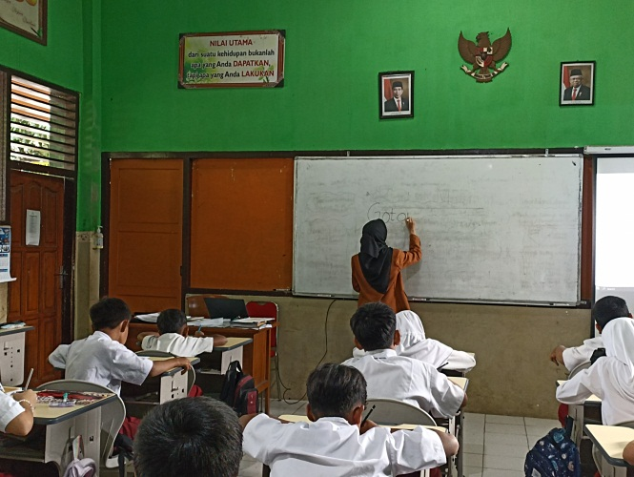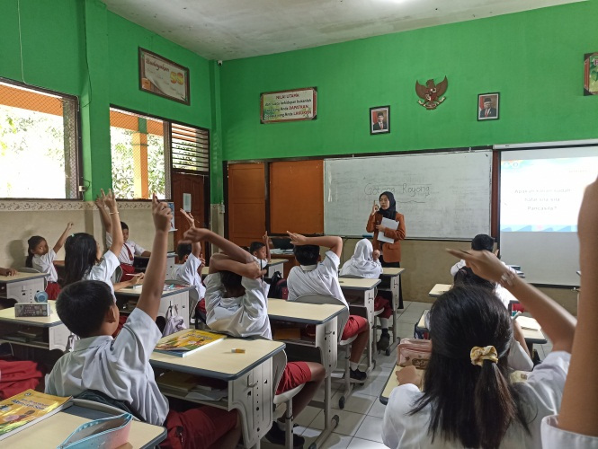

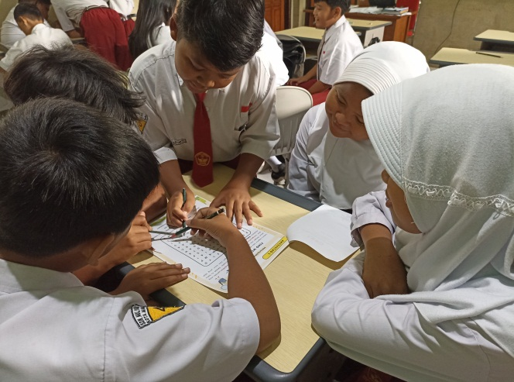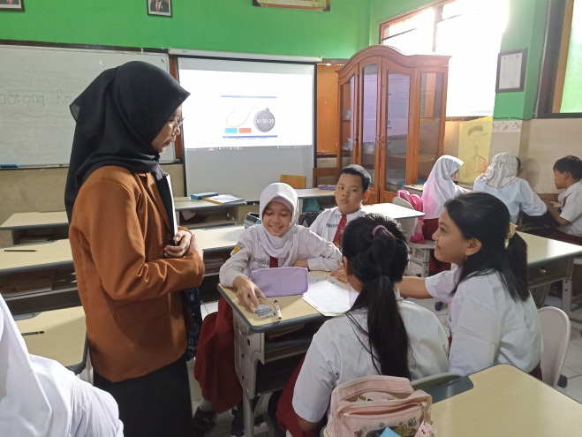

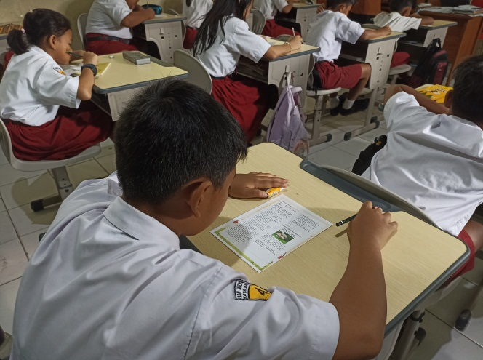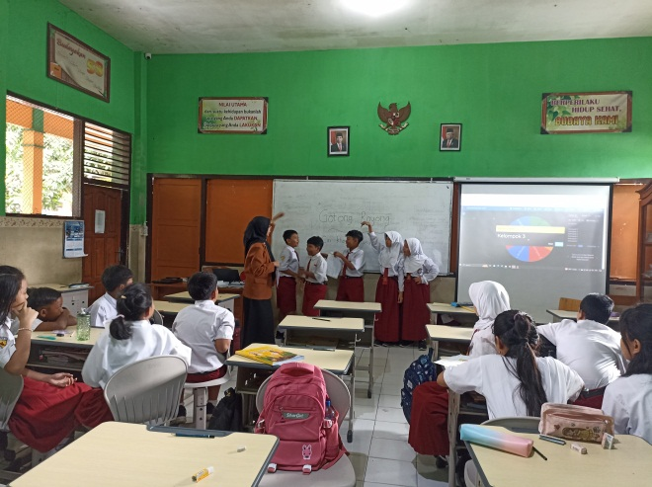

**DOKUMENTASI KEGIATAN**

**SIKLUS II**

